附件2：
交通指引
（会议地点-北京市石景山区八大处甲1号-华北宾馆）
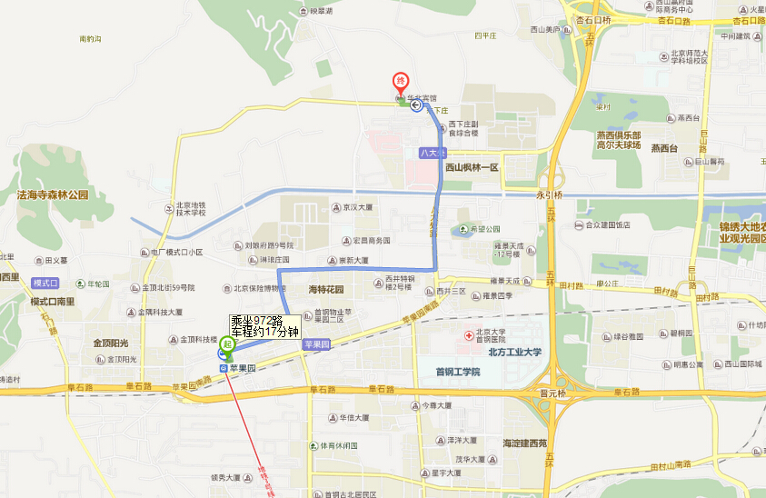
公共交通：
乘坐地铁1号线在苹果园站换成公交972、专109、到杏石口站下车西行100米即到。
乘坐公交车347、389、489、598、958、972、专109路到杏石口站下车西行100米即到。

